Dünyanın en uzun romanları..
1. Ponniyin Selvan, 2400 sayfa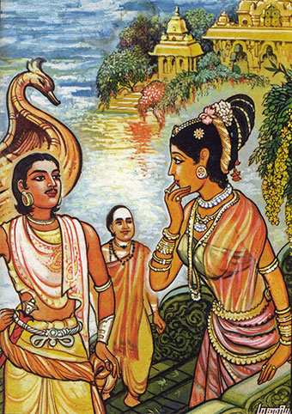
Kalki Krishnamurthy tarafından 4 senede yazıldı.
2. Artamene ou le Grand Cyrus, 13095 sayfa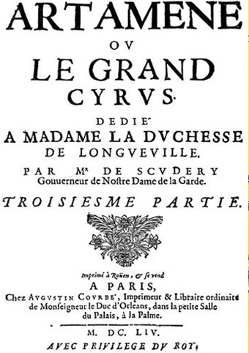
On cilt halinde yayınlanan bu romanda iki milyondan fazla kelime bulunuyor.
3. Kelidar, 2836 sayfa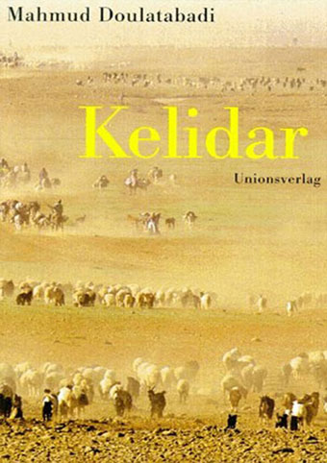
1984 yılında yayınlanan bu romanın hazırlanması 15 yıl sürdü.
4. Yusuf ve Kardeşleri, 1492 sayfa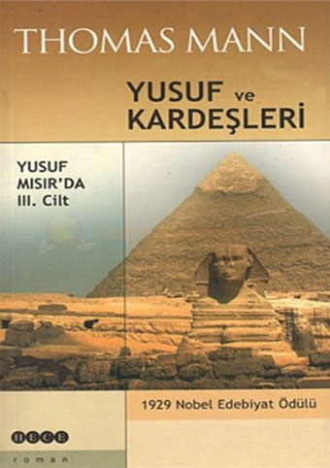
1926-1942 yılları arasında Alman yazar Thomas Mann tarafından yazılan bu roman dört cilt halinde yayınlandı.
5. Clarissa, or, the History of a Young Lady, 1534 sayfa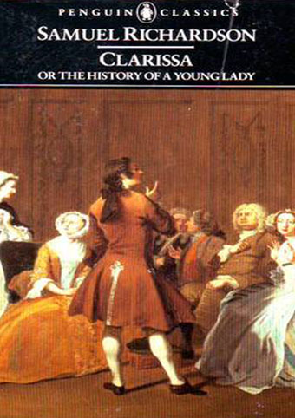
1748 yılında yayınlanan bu roman genç bir kızın trajik hayatını anlatıyor.
6. Kavgam, 3600 sayfa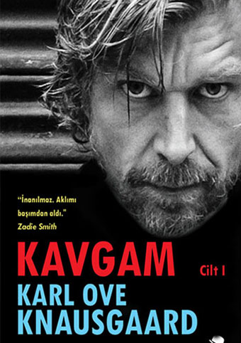
Norveçli yazar Karl Ove Knausgord tarafından 2009-2011 yılları arasında yayınlanan bu altı ciltlik otobiyografik roman, kısa bir zaman için bütün dünyada ilgi görmüş ve 22 dilde çevrilmiştir.
7. Zettels Traum, 1536 sayfa
1979 yılından piyasaya sürülen bu roman, yazar Arno Schmidt'in en iyi romanı olarak kabul edilir.
8. Niteliksiz Adam, 1774 sayfa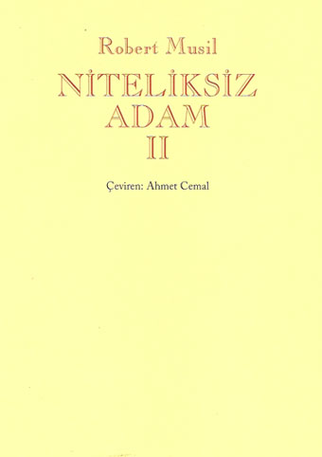
Avusturyalı yazar Robert Musil'in Niteliksiz Adam başlıklı dev romanı, günümüzde modernizmin roman alanındaki birkaç başyapıtından biri sayılmaktadır.
9. Görevimiz Dünya, 3992 sayfa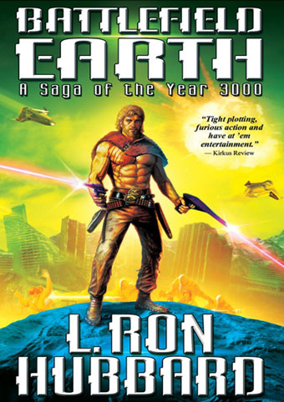
Scientology Tarikatı'nın kurucusu L. Ron Hubbard tarafından yazılan roman, tüm dünyada en çok satanlar listesine girmiştir.
10. Kayıp Zamanın İzinde, 3031 sayfa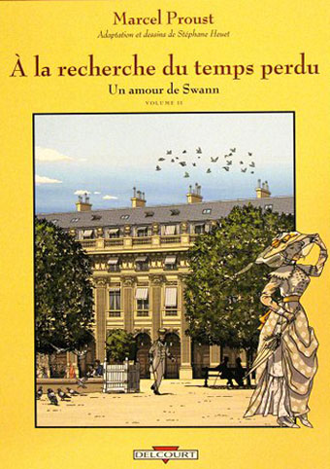
Marcel Proust tarafından yazılan bu roman, 20. yüzyıla damgasını vurmuştur.

http://www.milliyet.com.tr/mola-galeri-detay/dunyadaki-en-uzun-10-roman/232/

